ФГАОУ ВО

"БАЛТИЙСКИЙ ФЕДЕРАЛЬНЫЙ УНИВЕРСИТЕТ им. И. КАНТА"

ИНСТИТУТ ФИЗИКО-МАТЕМАТИЧЕСКИХ НАУК И ИНФОРМАЦИОННЫХ

ТЕХНОЛОГИЙ

### Отчёт по дисциплине

**«Операционные системы и компьютерные сети»**

Лабораторная работа №2

**«Анализ сети WiFi. Основы работы»**

|  |  |
| --- | --- |
| Выполнил: | Студент 3 курса очной формы обучения направления «Математическое обеспечение и администрирование информационных систем» Щёголев Алексей. |
| Проверил: | Мищук Б.Р. |

Калининград

2025

**Цель работы:** Установить анализатор WiFi сетей. Познакомиться с основами его работы и произвести перестройку оборудования.

1. Установили WiFi Analyzer на свой смартфон.
2. Изучили ситуацию с WiFi сетями в вашем местоположении. Сделали скриншот программы с отображением занятости каналов для отчета.

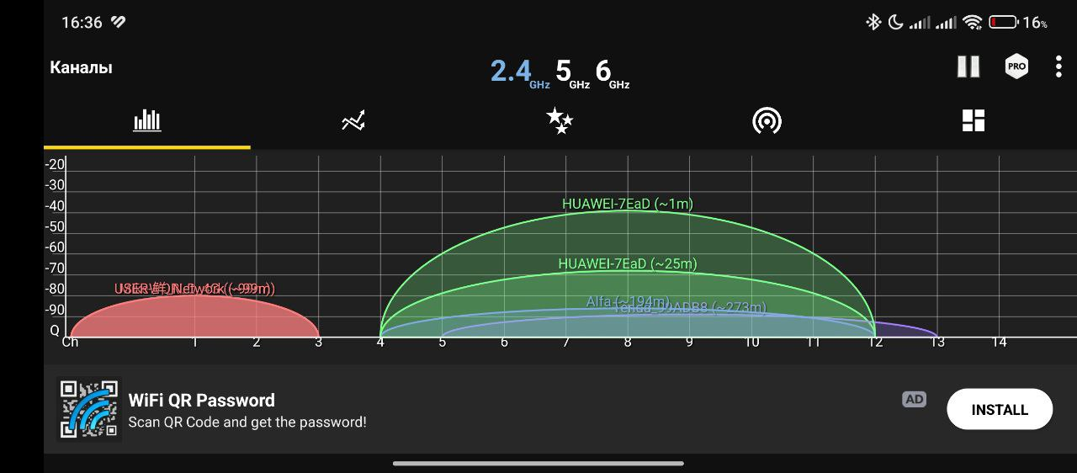

* сколько источников сигналов вы видите?

6 источников сигнала, 2 из них исходит от моего роутера

* какой канал и в каком диапазоне самый загруженный?

Самый загруженный – 8 канал в диапазоне 2.4 ггц.

* сколько источников сигнала, в одном с вашим роутером канале?

Если учесть что от моего роутера два источника сигнала, то в одном канале с моим роутером еще один источник сигнала.

1. Изучите ситуацию с мощностью сигнала на вашем рабочем месте, сделайте скриншот для отчета. Если возможно - поэкспериментируйте с местоположением роутера и направлением антенн. Добавьте новый скриншот если вам удалось улучшить мощность сигнала.

Ситуация с мощностью сигнала:

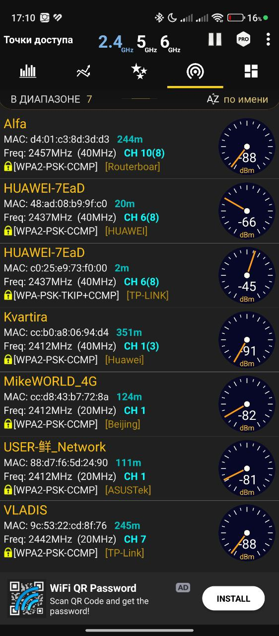

Уровень сигнала моего роутера - -45 dBm. Увеличить мощность с помощью перемещения роутера нельзя, после изменения положения антенн мощность осталась та же.

1. В соответствии с результатами полученными в п.2 измените канал вашего роутера (если необходимо), сделайте скриншот панели управления роутером с новым каналом и скриншот анализатора после изменения канала.

В соответствии с результатами из п. 2 меняем канал роутера в панели управления: 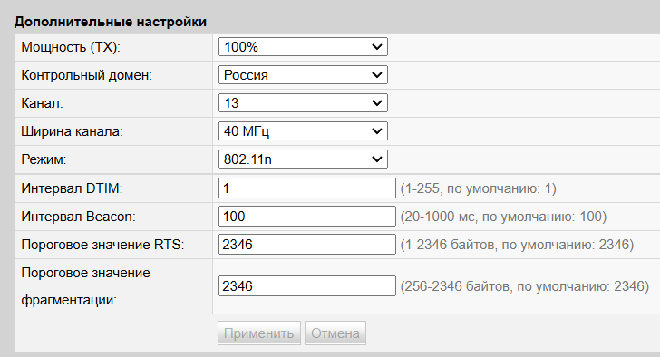

Анализатор после изменения:

